ГБОУ Школа № 2026 Дошкольное отделение 2-ое структурное подразделение

Конспект занятия по конструированию в старшей группе
Тема: «Самолёты, вертолёты, ракеты»

Провела:
Демьянец Ольга Николаевна
(воспитатель)

Москва 2014
Конспект НОД по образовательной области «Познание» (Конструирование) для детей старшей группы, тема: «Самолёты, вертолёты, ракеты»
Программное содержание
Образовательные задачи:
- расширять представления детей о различных летательных аппаратах, их назначении;
- познакомить с историей авиации;
- формировать обобщённые представления о данных видах техники;
- учить делать самолёт из бумаги, закреплять умение складывать лист бумаги вдвое, используя имеющиеся навыки по конструированию.
Развивающие:
- развивать конструкторские навыки;
- развивать пространственное мышление, умение делать умозаключения;
- развивать творческие способности, самостоятельность, инициативу;
- развивать эмоциональную сферу у детей.
Воспитательные:
- воспитывать трудолюбие;
- воспитывать коммуникативные способности.
Образовательные области: познание, коммуникация, труд, здоровье.
Методы и приёмы: рассказ, беседа, объяснение, рассматривание, игра, моделирование.
Оборудование и материалы
Демонстрационные: иллюстрации и фотографии с изображениями самолётов, вертолётов, ракет, шарик надувной, экран, проектор, компьютер.
Раздаточный: бумага для конструирования самолётов, фломастеры различных цветов.
Ход непосредственно образовательной деятельности
Организационный момент
Воспитатель: Ребята, в этой коробке лежит новая игрушка для вас. Но прежде, чем открыть коробку и показать вам, что в ней находится, попробуйте отгадать загадку. Если отгадаете, узнаете, какая игрушка лежит в коробке.
Не пчела, а гудит,
Не птица, а летит,
Гнезда не вьёт,
Людей и груз везёт.
(Самолёт)
Воспитатель: Какие слова загадки помогли вам её разгадать?
Основная часть
Воспитатель: Сегодня мы узнаем много нового о самолётах, вертолётах и даже о ракетах. Научимся делать самолёт из бумаги своими руками, а после занятия устроим выставку из поделок.
Давным-давно люди смотрели на птиц и мечтали летать, как они. Но прошло много времени, прежде чем это случилось. Сначала люди научились подниматься в воздух на… (Показ картинки). Знаете ли вы, что это?
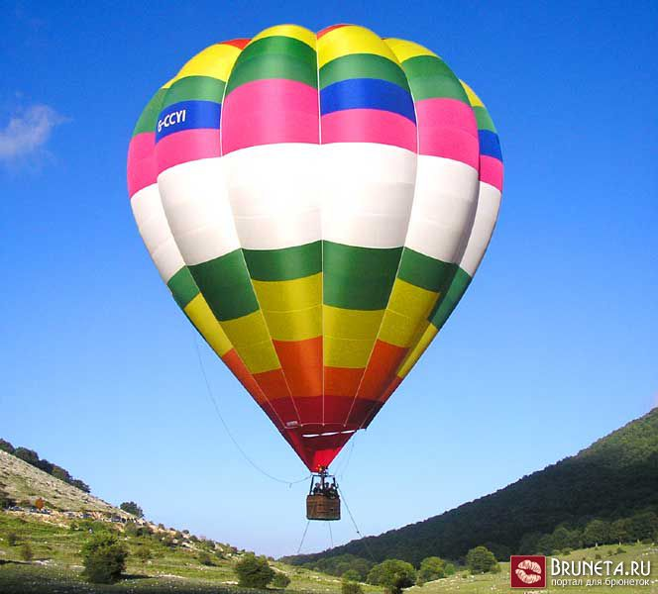
Дети: Воздушный шар.
Воспитатель: Да, воздушный шар. Люди придумали, как использовать способность тёплого воздуха подниматься вверх. Они нагрели воздух, наполнили им воздушный шар, и шар полетел! Но шар летит туда, куда дует ветер, а человек хотел сам выбирать, куда ему лететь. Прошло время и, наконец, был изобретён самолёт, которым управлял пилот. (Показ картинки).
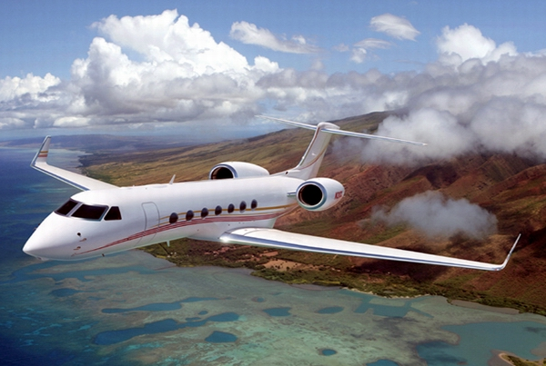
Самолёт летит туда, куда направляет его пилот. Для того чтобы оторваться от земли и подняться в воздух, а потом и приземлиться, самолёт должен промчаться на огромной скорости по специально построенной дороге – взлётной полосе. А иногда нужно лететь туда, где нет взлётной полосы, и тогда людям необходимо было изобрести машину, которая могла бы подниматься в воздух прямо с места. Такая машина была изобретена. Что это за машина? Это – вертолёт. (Показ картинки). Вертолётом тоже управляет пилот, он включает мотор, начинают вращаться вот эти лопасти (показ на картинке) и вертолёт взлетает прямо с места.
Физкультминутка
Полетели, полетели,
(Стойка, ноги врозь)
Вперёд руками завертели.
(Вращения руками перед грудью)
Руки в стороны – в полёт
Отправляем самолёт.
(Развести горизонтально руки в стороны)
Правое крыло вперёд,
(Поворот туловища вправо, правая рука вперёд)
Левое крыло вперёд!
(Поворот туловища влево, левая рука вперёд)
Раз, два, три, четыре – полетел наш самолёт!
Замечательный пилот в путь отправил самолёт.
(Произвольный бег с расставленными в стороны руками)

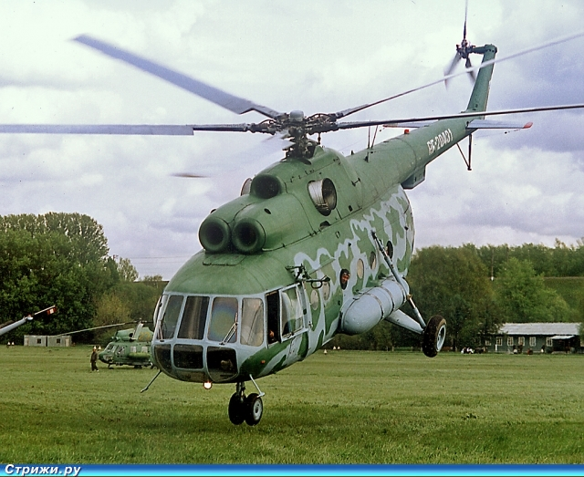

Воспитатель: Ребята, продолжим наше путешествие в историю воздушного транспорта. Люди освоили небо. Но они видели звёзды и хотели узнать, что они из себя представляют? Есть ли на них жизнь, воздух, вода? Чтобы это узнать, надо было долететь до них. Но ни самолёт, ни вертолёт для этого не подходили. Кто знает, почему?
Дети: Потому что до звёзд очень далеко.
Воспитатель: Правильно. Вот тогда учёные под руководством конструктора Королёва изобрели первый космический корабль (ракету). (Показ картинки).
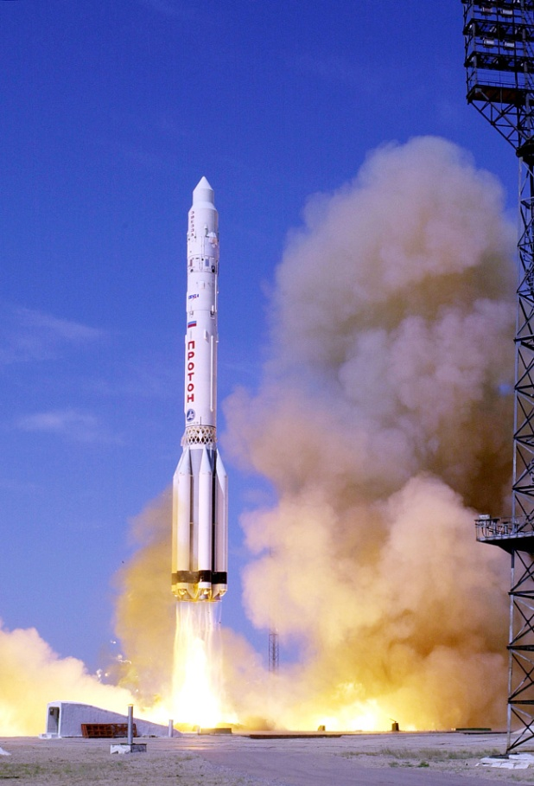
Давайте проведём эксперимент (воспитатель надувает воздушный шарик и отпускает его, шарик взлетает, а, когда воздух выходит из него, падает на пол). Ребята, но ведь шарик всё-таки летел! И летел он именно как ракета. Он двигался вперёд, пока воздух вытекал назад. Только для космического корабля топлива нужно очень много, поэтому ракету делают из нескольких частей – ступеней.
Воспитатель предлагает детям стать конструкторами самолётов – изготовить их из бумаги и украсить их фломастерами.
Показ способа действий
Воспитатель: Возьмите лист бумаги и согните его вдоль пополам, разверните, у вас получилась серединка. Согните правый и левый верхние углы к середине. Теперь полученную заготовку согните к низу. Согните правый и левый верхние углы к середине ещё раз. Уголок загните на края. Согните заготовку вдоль пополам. Теперь сделаем самолётику крылья. Для этого загибаем верхние углы к низу. Ура! У нас получился самолётик! Ребята, а теперь возьмите фломастеры и украсьте ваши самолёты. Пофантазируйте.

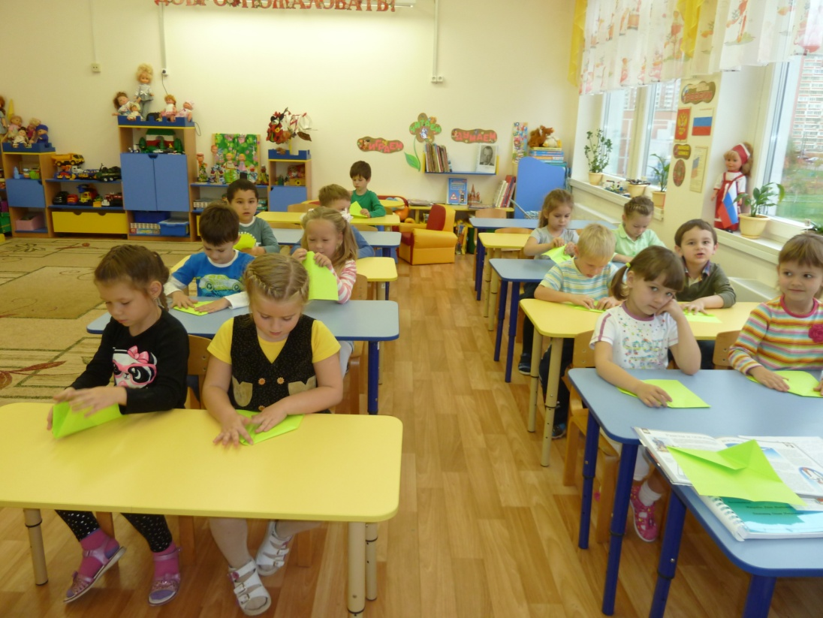

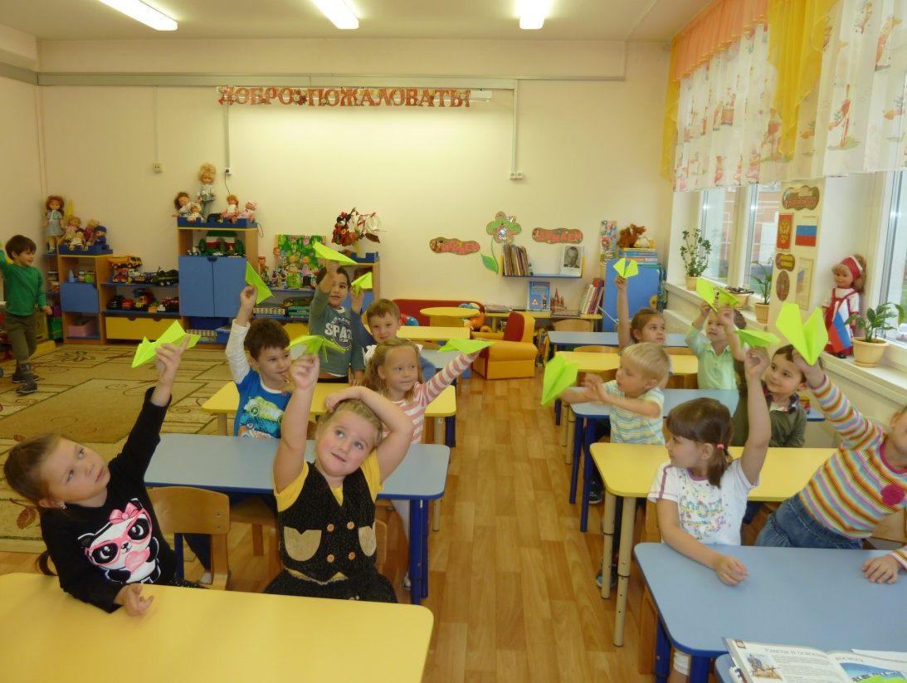

Дети берут готовые самолёты и несут на выставку. После занятия проходит обсуждение работ.
